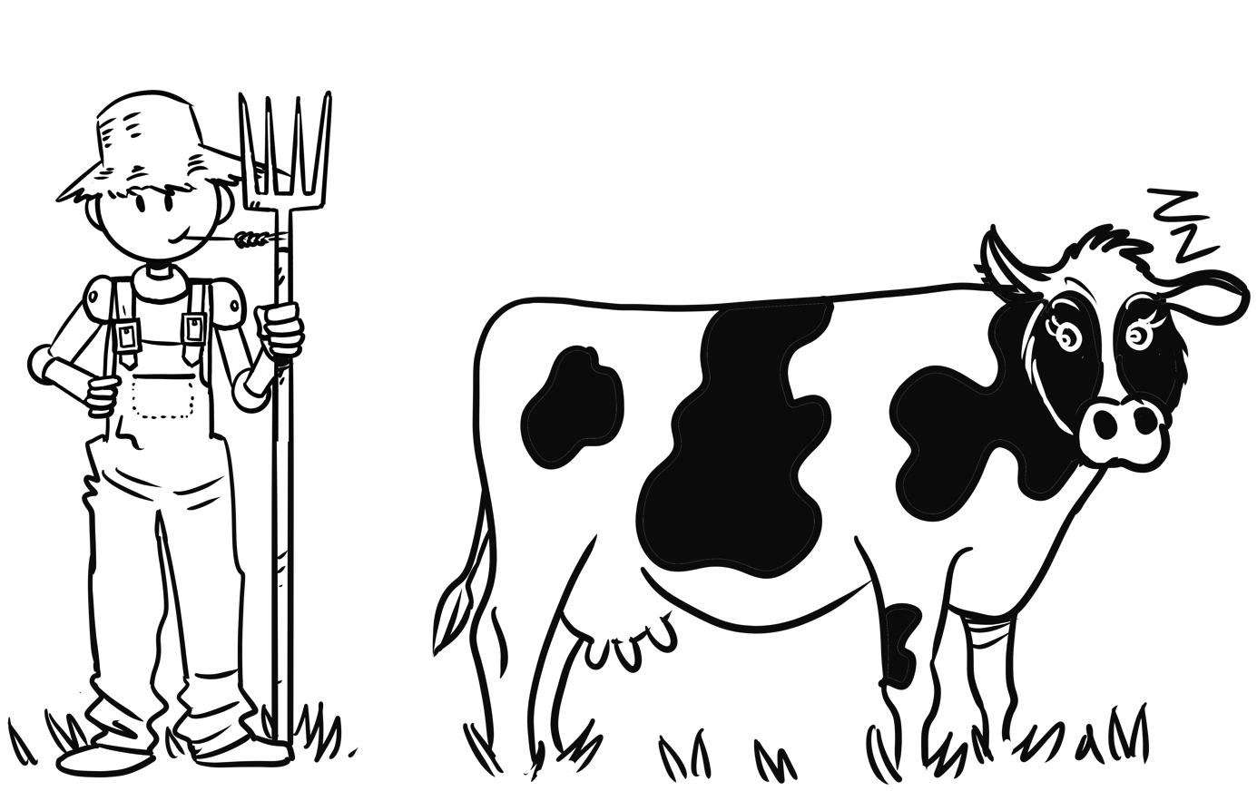

sous

de

parce que

chez

mais

pour

près de

sur

des

une

un

c’est

et

dans

avec